例谈立体几何中的排列组合概率问题
张世林 谭升平
在近几年的高考试题中，出现了以立体几何中的点、线、面的位置关系为背景的排列、组合、概率问题。这类问题情景新颖，多个知识点交汇在一起，综合性强，往往作为高考选择填空题的压轴题。它不仅考查了相关的基础知识，而且还注重对数学思想方法及数学能力的考查。
一、共面问题：分类讨论
例1. 不共面的四个定点到平面α的距离都相等，这样的平面α共有（ ）
A. 3个 B. 4个 C. 6个 D. 7个
解析：平面α可以分为两类：一类是在平面α的两侧各有两个点；另一类是在平面α的两侧分别有一个点和三个点。如图1，设E、F、G、H、M分别是AB、AC、AD、CD、BD的中点，过E、F、G三点的平面α满足题意，这样的平面有4个；又过E、F、H、M的平面α也满足题意，这样的平面有3个。故适合题设的平面α共有7个，应选D。
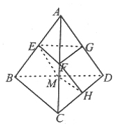
图1
例2. 在四棱锥P&#0;ABCD中，顶点为P，从其他的顶点和各棱的中点中取3个，使它们和点P在同一平面上，不同的取法有（）种。
A. 40 B. 48 C. 56 D. 62
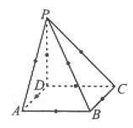
图2
解析：如图2，满足题设的取法可分为三类：
（1）在四棱锥的每个侧面上除点P外任取3点，有（种）不同的取法；
（2）在两个对角面上除点P外任取3点，共有（种）不同的取法；
（3）过点P的每一条棱上的三点和与这条棱异面的棱的中点也共面，共有（种）不同的取法。
故不同的取法共有（种）。
点评：这类问题应根据立体图形的几何特点，选取恰当的分类标准，做到分类既不重复，也不遗漏。在例2中，最容易漏掉的是第（3）类，最易重复的也是第（3）类。
二、异面问题：灵活转化
例3. 过三棱柱任意两个顶点的直线共15条，其中异面直线有（ ）
A. 18对 B. 24对 C. 30对 D. 36对
解析：大家知道一个三棱锥可以确定3对异面直线，一个三棱柱可以组成（个）三棱锥，则共有36对异面直线。故选D。
点评：利用熟知的立体图形来灵活转化，是处理异面直线配对问题的常用方法。
例4. 四棱锥的8条棱分别代表8种不同的化工产品，有公共点的两条棱所代表的化工产品在同一仓库中存放是危险的，没有公共点的棱所代表的化工产品在同一仓库中存放是安全的。现有编号为①②③④的四个仓库，用来存放这8种化工产品，则安全存放的不同方法总数为（）
A. 96 B. 48 C. 24 D. 0
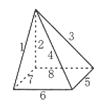
图3
解析：如图3，分别用1～8标号的棱表示8种不同的化工产品，易知可以两两放入同一仓库的情况如下（其实就是异面直线配对）：
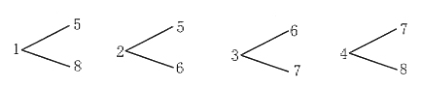
则8种产品安全存放有“（1，5）、（2，6）、（3，7）、（4，8）”和“（1，8）、（2，5）、（3，6）、（4，7）”两种可能，故所求的方法总数为（种），应选B。
点评：这道实际应用题用四棱锥的8条棱的关系来研究化工产品的存放种数，体现了数学建模的思想。同学们在解决问题时，首先要将问题转化为四棱锥的8条棱之间的排列组合情况，然后再把四棱锥的8条棱分成4对异面直线。
三、综合问题：化整为零，各个击破
例5. 以平行六面体的任意三个顶点为顶点作三角形，从中随机取出2个三角形，则这2个三角形不共面的概率P为（）
A. B. C. D.
解析：此问题可分解成五个小问题：
（1）由平行六面体的8个顶点可组成多少个三角形？
可组成（个）三角形。
（2）平行六面体的8个顶点中，4点共面的情形共有多少种？
平行六面体的6个面加上6个对角面，共12个平面。
（3）在上述12个平面内的每个四边形中共面的三角形有多少个？
有（个）
（4）从56个三角形中任取2个三角形共面的概率P等于多少？
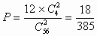
（5）从56个三角形中任取2个三角形不共面的概率P等于多少？
利用求对立事件概率的公式，得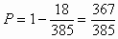。
故选A。
点评：这道题以立体几何熟知内容为载体，构思巧妙，综合考查立体几何、排列组合、概率等基础知识，深入考查同学们的数学思维能力。本题的得分率较低，同学们的主要失误表现在以下两方面：（1）面对一个复杂的问题，缺乏明确的解题目标意识，不善于将其分解为若干个子问题；（2）漏掉平行六面体的6个对角面也是4点共面的情形，造成所求概率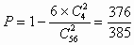，误选B。

